De eekhoorn en de mier
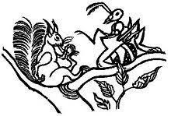
Op een ochtend klopte de mier al vroeg op de deur van de eekhoorn. 'Gezellig', zei de eekhoorn. 'Maar daar kom ik niet voor', zei de mier. 'Maar je hebt toch wel zin in wat stroop?' 'Nou ja ... een klein beetje dan.' Met zijn mond vol stroop vertelde de mier waarvoor hij gekomen was. 'We moeten elkaar een tijdje niet zien', zei hij. 'Waarom niet?', vroeg de eekhoorn verbaasd. Hij vond het juist heel gezellig als de mier zomaar langskwam. Hij had zijn mond vol met pap en keek de mier met grote ogen aan. 'Om erachter te komen of we elkaar zullen missen', vertelde de mier. 'Missen?', vroeg de eekhoorn. 'Missen, je weet toch wel wat dat is?', antwoordde de mier. 'Nee', zei de eekhoorn. 'Missen is iets dat je voelt als iets er niet meer is.' 'Wat voel je dan?' 'Ja, daar gaat het nou juist om.' 'Dan zullen wij elkaar dus missen', zei de eekhoorn verdrietig. 'Nee', zei de mier, 'want wij kunnen elkaar ook vergeten.' 'Vergeten! Jou?!', riep de eekhoorn. 'Nou', zei de mier, 'schreeuw maar niet zo hard.' De eekhoorn legde zijn hoofd in zijn handen. 'Ik zal jou nooit vergeten', zei hij zacht. 'Nou ja', zei de mier. 'Dat moeten wij nog maar afwachten. Dag!' En heel plotseling stapte hij de deur uit en liet zich langs de stam van een beuk naar beneden zakken. De eekhoorn begon hem onmiddellijk te missen. 'Mier', riep hij, 'ik mis je!' Zijn stem kaatste heen en weer tussen de bomen. 'Dat kan nu nog niet!', zei de mier. 'Ik ben nog niet eens weg!' 'Maar toch is het zo!', riep de eekhoorn. 'Wacht nou toch eens even', klonk de stem van de mier nog uit de verte. De eekhoorn zuchtte en besloot te wachten. Maar hij miste de mier steeds heviger. Soms dacht hij even aan beukennotenmoes, of aan de verjaardag van de tor, die avond, maar dan miste hij de mier weer. 's Middags hield hij het niet langer uit en ging hij naar buiten. Maar hij had nog geen drie stappen gedaan of hij kwam de mier tegen, moe, bezweet, maar tevreden. 'Het klopt', zei de mier, 'Ik mis jou ook. En ik ben je niet vergeten.' 'Zie je wel' zei de eekhoorn. 'Ja', zei de mier. En met hun armen om elkaars schouders liepen zij naar de rivier om naar het glinsteren van de golven te gaan kijken.
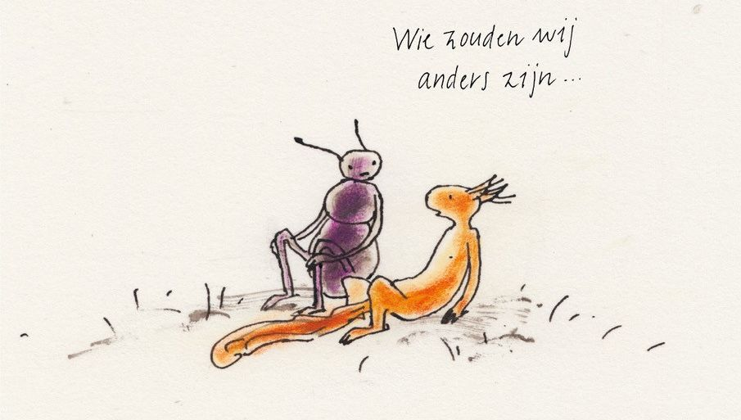
Uit 'Misschien wisten zij alles, 313 verhalen over de de eekhoorn en de andere dieren', Querido 1995:

